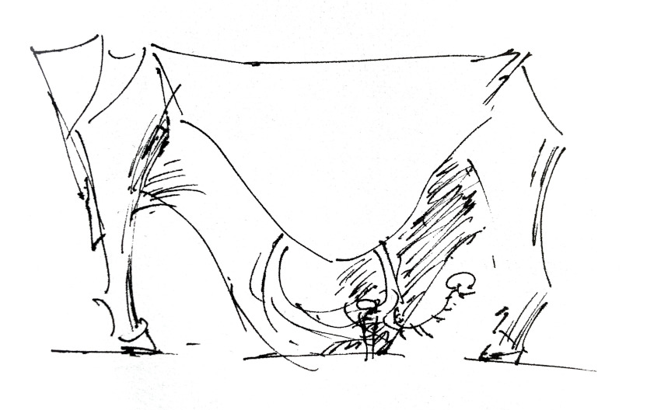
Peter Linnett's
Imagined Creatures
zum ersten mal auf dem
Fuorisalone Milano 2025
Diese Ausstellung ist das Mailänder Debüt des schottischen Designer-Künstlers, dessen Werke in Privat- und Museumssammlungen in China, Europa und den USA zu finden sind.
Pressemitteilung
Peter Linnetts Statement-Möbelserie Imagined Creatures ist ein Projekt, das über einen Zeitraum von etwa 20 Jahren im Stillen Gestalt angenommen hat.
Die ersten Stücke der Serie entstanden Anfang der 2000er Jahre in Linnetts Studio im London-Shoreditch, wo sie neben einer eklektischen Mischung aus Sonderanfertigungen für hochwertige Inneneinrichtungen und edlen Antiquitäten, die restauriert wurden, um Aufmerksamkeit buhlten. Die gegenseitige Befruchtung der verschiedenen Designstile war immer deutlich erkennbar: Die skulpturalen Möbel von Linnett stehen im Einklang mit einer zeitlosen historischen Linie - und gehören zu ihr.
Im Jahr 2019 beschloss er aus Frustration über den - seiner Meinung nach - seelenlosen, übermäßig raffinierten Charakter des meisten High-End-Designs, mit der Mainstream-Luxusindustrie zu brechen und seine Möbelarbeit entschlossen in den Bereich dessen zu führen, was er „Anti-Perfektion“ nennt. Diese ausdrückliche Bekenntnis zu einem Wert, der seit langem im Mittelpunkt seiner Arbeit stand, fiel mit der Entscheidung zusammen, sein Studio in die Stadt Edinburgh in seiner schottischen Heimat zu verlegen.
Linnett formulierte seine kreative Philosophie in einem Vortrag, den er 2019 vor der China International Interior Design Association (CIID88) in Peking hielt:
„Einst entstanden makellose Produkte nur in den Händen der fähigsten Kunsthandwerker; aber moderne Fertigungstechniken haben Perfektion banal gemacht... ...Kunsthandwerker müssen sich jetzt darauf konzentrieren, ihre Menschlichkeit zu behaupten, und aufhören, mit Maschinen in ihrem Streben nach Perfektion zu konkurrieren.“
Arbeiten aus dem Edinburgher Atelier, die kürzlich in einer Ausstellung zur Feier des hundertjährigen Bestehens von Visual Arts Scotland im Dalkeith Palace zu sehen waren, zeigen eine Abkehr von der opulenten Materialpalette, die ein Markenzeichen seiner Londoner Arbeit war; wiedergewonnenes Holz (in Form von Gerüstbrettern) wird zum dominierenden Material. Die Formen gehen jedoch weit über die Strenge des Materials hinaus. Das verfallene und abgenutzte Holz verleiht den Arbeiten eine tiefe Patina, die an ein gut abgenutztes antikes Erbstück erinnert. Trotz der Zerbrechlichkeit des Materials sind die Formen kraftvoll, robust und charaktervoll; sie kanalisieren die Energie und die Essenz der mythischen Kreaturen, nach denen sie benannt sind: Minotaurus. Zentaur.
Einige frühere Arbeiten von Imagined Creatures werden ebenfalls in Mailand zu sehen sein: ein Bronzetisch - Unicorn -, der sich neben Linnetts schlagzeilenträchtiger Chaiselongue Dragon jetzt in der Sammlung des XiangSi Design Museums in Tianjin, China, befindet, und ein Stier aus Zeus and the Herd - einer Serie von Stühlen, in denen sich der griechische Gott Zeus in einer Rinderherde versteckt.
Die Werke werden in den großzügigen Innenräumen eines ehemaligen Fabrikgebäudes in Mailands historischem Stadtteil Zona Tortona präsentiert - einem der wichtigsten Ziele für Besucher des Fuorisalone. Die Ausstellung wird vom 7. bis 13. April 2025 täglich geöffnet sein.
Warum „Imagined Creatures“? Der Künstler erklärt es so:
Mein Werk enthält nicht nur historische Bezüge, sondern initiiert auch eigene Erzählungen, die noch lange in der Zukunft nachhallen werden.
Die Form und die Konstruktion dieser Möbelstücke sind ein bewusster Ausdruck sowohl des Herstellungsprozesses als auch der Natur der Materialien. Und es gibt eine Einladung - implizit durch den noch nicht ganz fertigen, aber bereits degradierten Zustand, in dem sie präsentiert werden -, diese Erzählungen als eine fortlaufende Geschichte weiter auszubauen.
Dazu habe ich die Stimmunng, jedes Stück mit einem Fabelwesen zu assoziieren, hinzugefügt. Auf diese Weise sind die Stücke einer losen Mündliche Erzähltradition ausgeliefert, die sich weiterentwickelt und mutiert, so dass sie nie in eine endgültige Geschichte eingebunden werden können.

Peter Linnett / Imagined Creatures
dates:
07 April 2025 – 13 April 2025
open daily, 10:00-18:00
location:
via Tortona 26, Milano (Tortona)
Metro: Porta Genova
press enquiries (Peter Linnett):
Peter Linnett: peter@peterlinnett.com / +44 7703 246 446
press enquiries (Tortona Design District):
Chiara Giudici: c.giudici@doublemalt.it / +39 338.8971323
Press Images
Available to download at www.peterlinnett.com/pr-fuorisalone-25-de
Other images available on request from: peter@peterlinnett.com
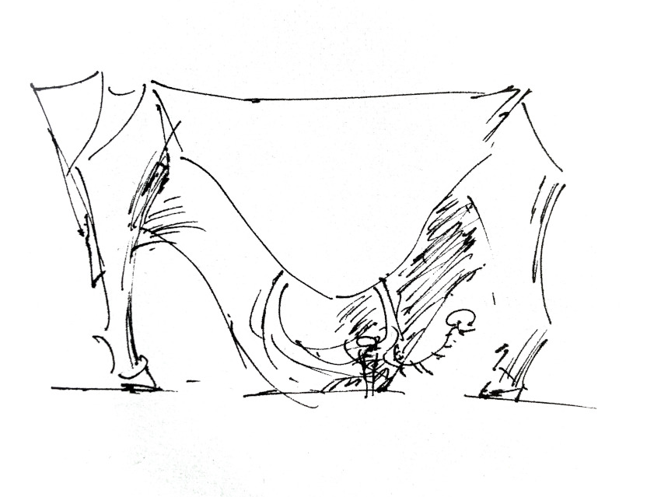  Minotaur (console table) / sketch: Peter Linnett | 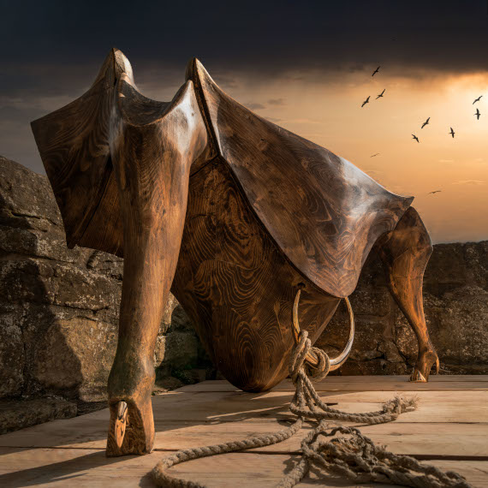  Minotaur (console table) / photo: Graeme Houston
  Centaur (writing desk) /photo: Ian Coyle | 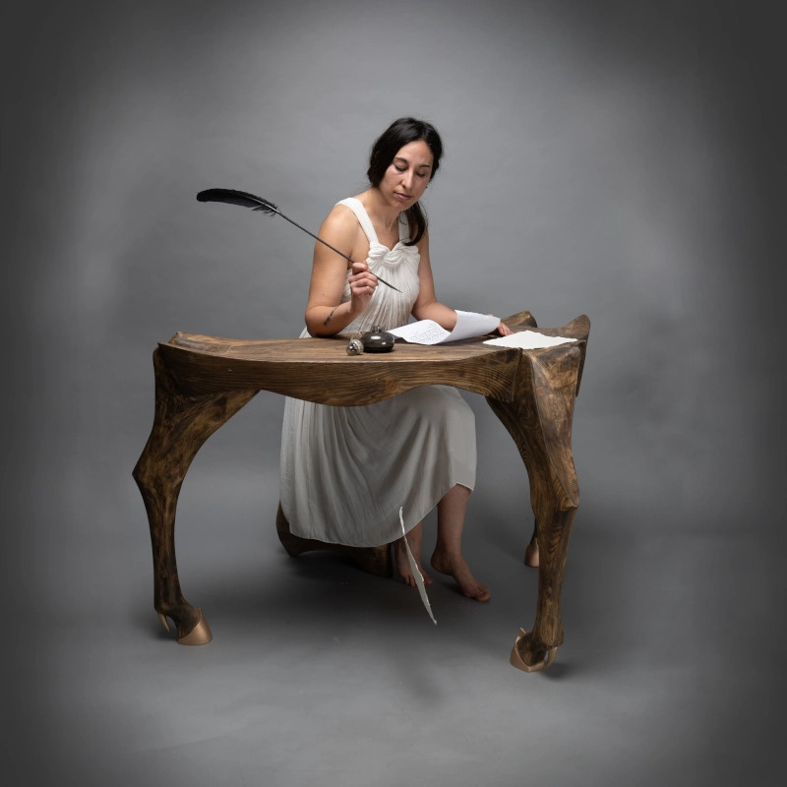  Centaur (writing desk) /photo: Ian Coyle
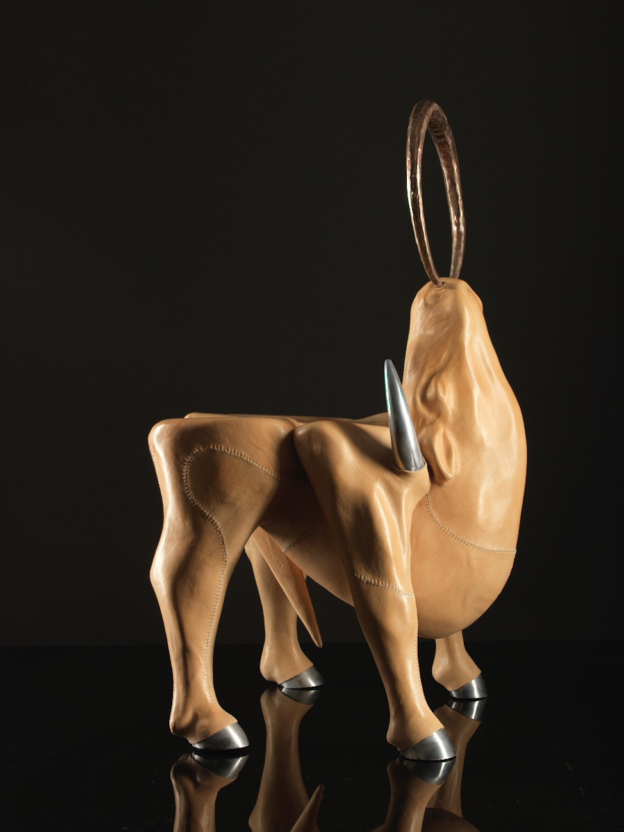  Zeus Bull (chair) / photo: Tony Hutchings | 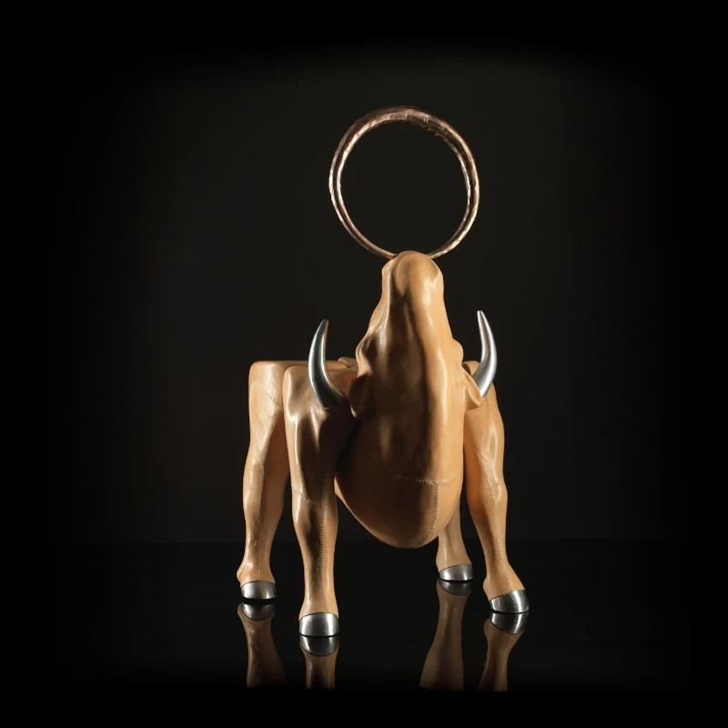  Zeus Bull (chair) / photo Tony Hutchings
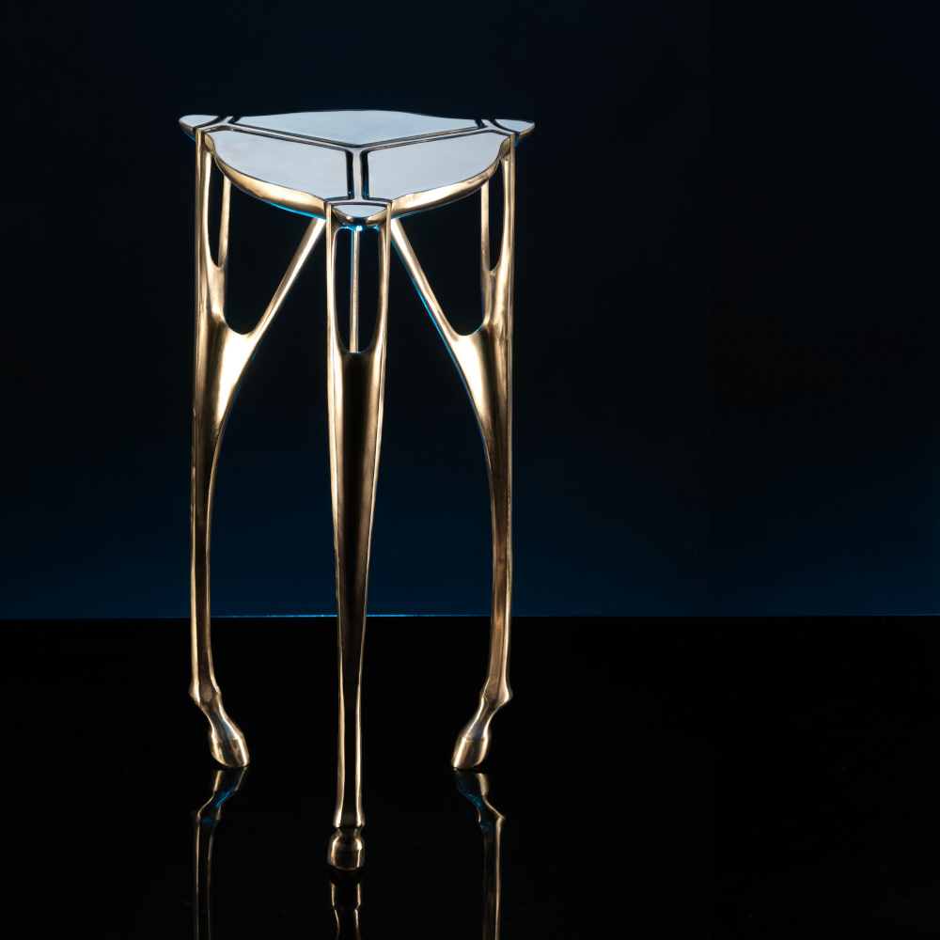  Unicorn (table) / photo: Tony Hutchings | 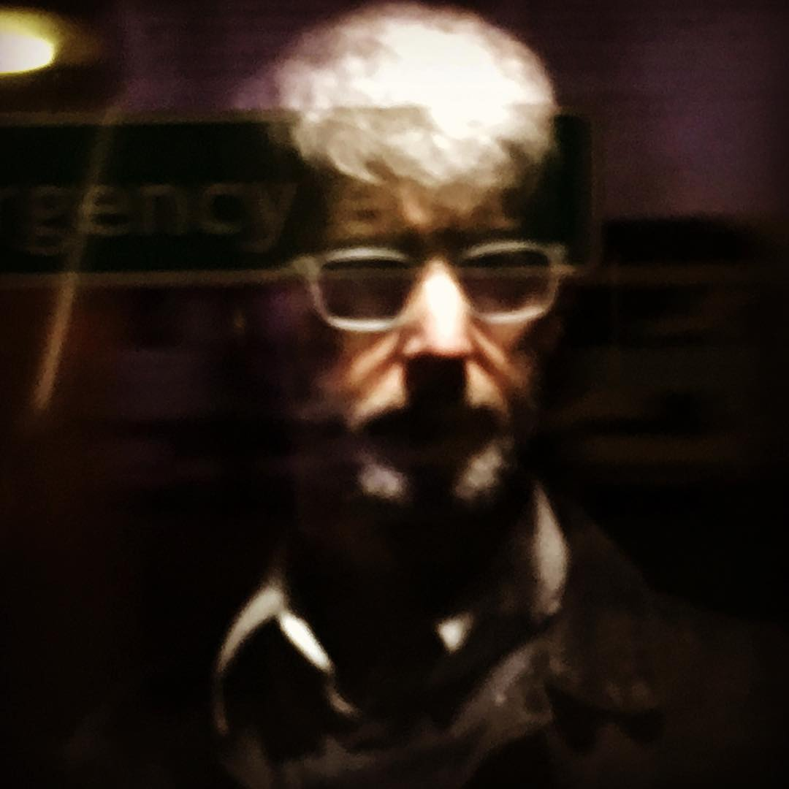  Peter Linnett / photo: Peter Linnett

Neben seiner Arbeit als Bildhauer war Linnett auch als Berater für Restaurierungen und Kundenprojekte für den renommierten Antiquitätenhändler Westland London und als Projektmanager für Luxusinterieurs bei DKT Artworks Ltd. tätig.
Rede auf dem CIID88 International Design Summit, Peking, August 2019.

